

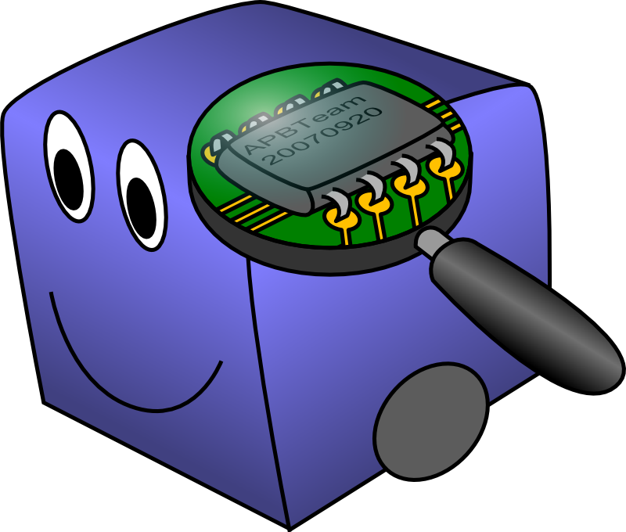
Dossier de projet
Eurobot 2009

APBTeam
Equipe 42

http://apbteam.org/ - info@apbteam.org

 |  |  | 

Table des matières
I - Questionnaire 3
II - Descriptif du projet 5
1 - Description générale 5
1.a - Vue d'ensemble: robot au cours d'un match 5
1.b - Dimensions 5
1.c - Schéma simplifié du robot et stratégies 5
2 - Description technique 6
2.a - Déplacement du robot 6
2.b - Source d'énergie 6
2.c - Gestion des éléments, palets et linteaux 7
2.d - Stockage des éléments 8
2.e - Stratégie 8
2.f - Évitement du robot adverse 8
2.g - Capteurs 8
2.h - Laser 8
2.i - Positionnement 8
2.j - IA 9

Questionnaire

Nom de l’équipe :APBTeam | N° de pré-inscription : 42

- Autorisez-vous la diffusion de ce projet, avant la compétition, à des partenaires du concours? Oui Non

L’équipe
- Y'a-t-il eu des changements dans la constitution de l'équipe depuis votre pré-inscription ? (départs, arrivées…)
Oui, cette année nous avons accueilli trois nouveaux membres par rapport à l'année dernière.

Le planning
- Mentionnez dans le tableau ci-dessous l’avancement du projet à ce jour.
 |  | Avancement au 02-01-2009 |  |  |  |  |  | Date prévisionnelle de fin | Commentaire
 |  | 10% | 25% | 50% | 75% | 90% | 100%
Mécanique | Conception |  |  |  |  |  | x | /
Mécanique | Réalisation |  | x |  |  |  |  | 02/04/09
Mécanique | Tests unitaires | x |  |  |  |  |  | 04/04/09
Electronique | Conception |  |  |  |  |  | x | /
Electronique | Réalisation |  |  |  |  | x |  | 02/02/09
Electronique | Tests unitaires |  |  |  | x |  |  | 16/02/09
Informatique | Conception |  |  |  | x |  |  | 16/02/09
Informatique | Réalisation |  |  | x |  |  |  | 28/03/09
Informatique | Tests unitaires |  |  | x |  |  |  | 11/04/08
Intégration |  |  | x |  |  |  |  | 30/04/09
Tests finaux |  | x |  |  |  |  |  | 30/04/09

- Date à laquelle votre robot se déplacera (indiquez s’il se déplace déjà !) : Notre robot se déplacera au 10 Avril.
- Date à laquelle le robot sera homologable (indiquez s’il l’est déjà !) :15/04/08
- Avez-vous prévu de faire des matchs d'entraînement avant la coupe (démos, pré-coupes, coupes étrangères) ? Oui, nous serons présents à une pré-coupe et ferons des matches contre les équipes présentes.

Le budget
- Budget prévisionnel du projet (hors déplacements): 3600 euros
- Budget prévisionnel pour le voyage à la Ferté : 1000 euros
- Partenaires : Elsys (financement), Vicatronic (roues codeuses), FAMA (usinage des pièces mécaniques, impression du poster), EFREI Robotique (moteurs)
- Matériel à disposition, fourni par la structure ou personnel : Aucun

Descriptif du projet

Description générale

Vue d'ensemble: robot au cours d'un match
- Le robot se concentre sur la fabrication de piles de quatre éléments. Il va chercher les éléments en priorité dans les distributeurs, avec la possibilité de les prendre aussi sur la table, mais de manière bien moins efficace.
- Le linteau est un bonus, nous abandonnerons l'idée si ce n'est pas assez fiable.
- Le chargement se fait par un barillet vertical qui permet aussi de hisser les éléments jusqu'en haut du robot.

Dimensions
Hauteur | 340 mm
Périmètre au départ | Prévisionnel : 1134 mm  L'expérience de l'année dernière nous montre que nous sommes capables de réaliser un robot avec une précision telle que la sécurité prise est suffisante.
Périmètre du robot déployé | Prévisionnel : 1300 mm  La taille des organes déployés est facilement ajustable en fonction de nos mesures réelles de périmètre. Nous pouvons ainsi compenser les écarts par rapport aux plans.  Aujourd'hui notre système pour le linteau de bois n'est pas encore figé. Nous prendrons la marge nécessaire pour rester dans les normes d'homologation.

Schéma simplifié du robot et stratégies
Pour le marquage des points, nous prévoyons :
Le robot charge quatre éléments, les empile en interne et les dépose en un seul bloc sur les zones de déposes. En priorité sur la zone du centre, puis, s'il ne trouve pas de place, sur les autres zones moins rentables. Une fois qu'il a déposé deux colonnes, il tentera si possible de placer un linteau qui aura été chargé à l'avance dans le robot, puis il continuera de faire des colonnes de quatre éléments sans prendre de linteaux supplémentaires.
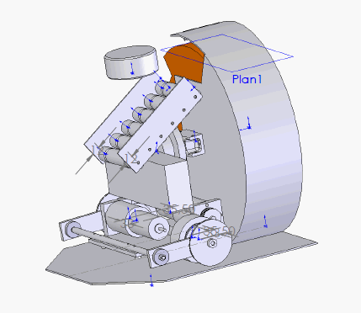

Description technique

Déplacement du robot
- Moteurs : Maxon AMAX32GHP/PLG42S, 2* 18, 44w nominaux en sortie réducteur (en pratique, moteurs utilisés ponctuellement au-delà du nominal), courant continu. Vitesse de pointe max mécaniquement atteignable (théorique) : 1,02 m/s .
- Asservissement PID par micro-contrôleur. Odométrie par roues indépendantes des roues motrices.
- Nos roues : roues de modélisme avec pneu mousse H2P 1/10eme en 26mm (roues avant) dureté 35 shores. Dimensions des roues compatibles avec la réutilisation de l'ancien châssis du moteur et l'intégrité de la table de jeu.
- Système de détection de patinage afin de ne pas abîmer la table en cas de blocage du robot.
- Rem : 1,02 m/s est une vitesse maximale théorique. Elle est atteint pendants les tests pour valider les systèmes de freinage, évitement du robot adverse et détection de patinage.
En match la vitesse sera moindre. Il est raisonnable de penser que nous ne saurions pas gérer notre trajectoire à une vitesse supérieures à 0,7 m/s. Cependant la vitesse de matchs ne pourra être réglée qu'une fois que les essais auront été effectués, car elle dépend des distances de détection de l'adversaire et de notre adhérence, deux paramètres encore mal connus.
L'expérience que nous avons ainsi que les améliorations de cette année nous permettent d'avoir la maîtrise sur l'asservissement et le déplacement du robot.

Source d'énergie
- Batteries au plomb 12V. Deux pour les moteurs (24V@1.2Ah), une pour les cartes électroniques (12V@0.8Ah).
- Carte de conversion d'énergie pour produire un 5V propre (élec) et un 5V « sale » (servos).
- Autonomie : au moins 30min en fonctionnement à puissance maxi (tous actionneurs au maxi, cartes au maxi), 2h en fonctionnement typique.
- 1 jeu de batteries supplémentaire chargé en permanence.
- Recharge possible sur "Nestor" (chargeur secteur) en même temps que l'utilisation du robot. Temps de charge complet : 3h

Gestion des éléments, palets et linteaux
- La localisation des palets se fait par localisation des distributeurs. Nous utilisons des mémoires et barrières infrarouges. Il n'y a pas de repérage des palets et linteaux sur la table et nous prendrons le linteau autorisé en début de match.
- Préhension des palets par système de barillet vertical. Le bras du barillet pousse l'élément sur une petite pente flexible très proche du sol, puis continue de le pousser jusqu'en haut du robot.
- Les palets sont ensuite transférés vers l'arrière du robot via une table à rouleaux. Pendant ce trajet sur la table à rouleaux, la couleur des palets est déterminée, et au besoin on peut à ce moment les éjecter du robot.
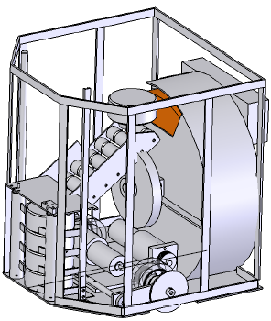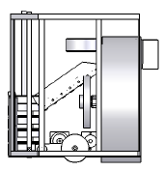
- Les palets que l'on garde sont empilés dans un ascenseur à l'arrière du robot. La pile de 4 est ensuite déposée dans la zone cible à l'aide de doigts qui sortent de l'ascenceur pour pousser les palets.
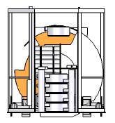

Stockage des éléments
- 4 palets sont stockés déjà triés pour l'éjection dans des compartiments à l'arrière du robot.
- Après la saisie du 4ème palet, une limitation logicielle empêche de prendre des palets supplémentaires : on commande au barillet de se mettre dans une position qui empêche la rentrée de nouveaux palets.
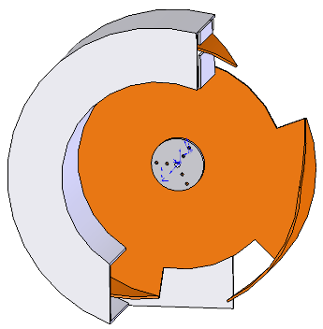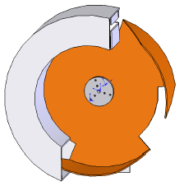
Barillet ouvert Barillet fermé

Stratégie
Cf la stratégie dans la description générale.

Évitement du robot adverse
- Capteurs infra-rouges SHARPS
- Des capteurs de distance se trouvent à l'avant et l'arrière du robot. Si le robot voit un obstacle, il commence par s'arrêter. Si l'obstacle est toujours présent au bout de 2 secondes, un chemin alternatif est calculé afin d'attendre l'objectif initial. Si l'objectif n'est pas atteignable, le robot choisira un autre objectif moins favorable.
- Les capteurs de distances servent aussi à estimer la position de l'obstacle afin de pouvoir l'éviter.

Capteurs
- Période 4.44 ms pour tous les capteurs.
- SHARPS : capteur de distance infrarouge à sortie analogique. Nous l'utilisons avec un seuil étalonné à partir duquel on considère qu'il y a un obstacle devant ou derrière le robot. Précision voulue : 5 à 10 cm.
- Contacts : utilisés pour reculer près de la zone de dépose. Précision : tout ou rien.
- Couleur : TCS230 à sortie en fréquence variable en fonction de l'intensité de chaque composante. Déjà utilisé en 2006 pour la couleur des trous de la table.

Laser
Aucune utilisation de lasers.

Positionnement
- Utilisation d'odométrie. Le robot intègre ses déplacements mesurés par des codeurs en roues libres. Il n'utilise pas de balises. Il trouvera ses objectifs grâce à leurs positions possibles sur la table.
- Il se recalera régulièrement pour ne pas accumuler une erreur d'intégration sur le calcul de position.
- Un support balise de 80*80 mm sera placé à 430 mm de hauteur au centre du robot afin que l'équipe adverse puisse poser une balise.

Bouton d'arrêt d'urgence
- Un bouton d’arrêt d’urgence, de type coup de poing, sera présent sur le toit du robot. Ce dernier sera légèrement ressorti afin d’être actionné aisément en cas de problème.
- Tous les actionneurs et moteurs seront instantanément stoppés si le bouton d’arrêt d’urgence est pressé, ce qui a pour effet de couper l'alimentation de la carte puissance.

IA
- microcontrôleur AVR, programmation en C.
- L'intelligence est pilotée par un automate à états. Chaque état correspond à un comportement simple, par exemple chercher la zone de dépose, mais ne décrit pas exactement la trajectoire du robot. Le robot calcule à chaque instant la meilleure trajectoire pour atteindre son objectif en incluant un éventuel obstacle capté par les capteurs infra rouge.
- Forts de notre expérience de la simulation du comportement du robot sur ordinateur, nous comptons automatiser des tests sur ordinateur. Cela permettra de confirmer que le robot peut faire face à une panoplie de situations délicates.

